4. Kan Grubu Uyuşmazlığı (Rh veya ABO Uyuşmazlığı):
Rh (-) bir annenin bebeği Rh (+) ise gebelik esnasında bebeğe ait kırmızı kan hücreleri anneye geçerek anne karnında bağışıklık cevabını uyarır ve kırmızı kan hücrelerine karşı antikor denilen maddeler oluşur. Antikorlar bebeğin kanını yabancı madde olarak algılar ve eritrositleri parçalar. Eritrositlerin parçalanması ile bol miktarda bilirubin oluşur ve buda kansızlık ve sarılığa neden olur. Sarılık fizyolojik sarılıktan farklı olarak ilk 24 saatte başlar. Ağır tablolara sebep olabilir. İlk bebekte genellikle sorun beklenmez. İlk doğumdan veya
düşükten sonraki ilk 72 saat içinde RhoGam enjeksiyonunun yapılması daha sonra doğacak bebeklerin yaşamını tehlikeye sokacak antikorların oluşmasını engelleyebilmektedir.
ABO uyuşmazlığında ise annenin kan grubu O, bebeğin kan grubu ise A veya B’dir.
TEDAVİ:
Fototerapi (mavi ışık) deride biriken bilirubini parçalar ve bilirubin düzeyini düşürür.
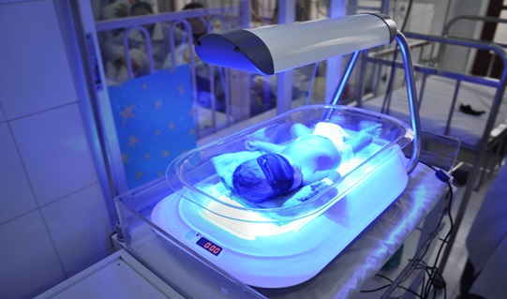
Bilirubin düzeyinin kontrol altına alınamadığı bazı durumlarda ise kan değişimi yapılması gerekebilir.
Bebeğinizi doğumdan itibaren sarılık açısından sık sık kontrol edin.
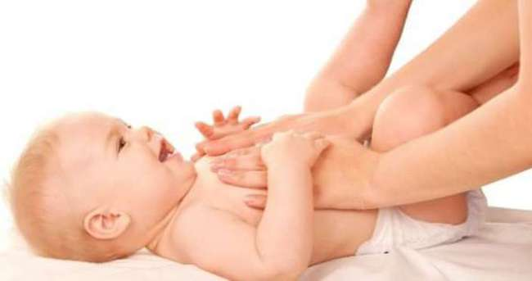

Bunlardan birini görürseniz doktorunuza başvurunuz;
- Bebeğiniz ilk 24 saat içinde sararmaya başladıysa,
- Bebeğiniz yeterince beslenemiyor ve kilo alımı yetersiz ise,
- Bebeğinizin ateşi varsa,
- Bebeğinizin idrar veya kaka çıkışı azaldıysa, idrar rengi koyulaştıysa,
- Bebeğiniz koyu sarı veya portakal renginde görünüyorsa,

BEBEĞİNİZLE BİRLİKTE SAĞLIKLI MUTLU GÜNLER DİLERİZ.

YENİ DOĞAN SARILIĞI
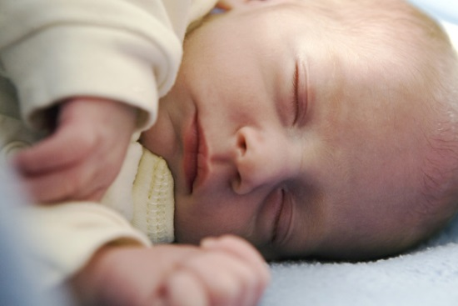

Eskişehir Osmangazi Üniversitesi
Sağlık, Uygulama ve Araştırma Hastanesi
Çocuk Sağlığı ve Hastalıkları Anabilim Dalı
Neonatoloji Bilim Dalı

Doğumu izleyen günlerde cilt ve göz aklarının sarı bir renk alması olarak tanımlanan sarılık, yenidoğanlarda sık karşılaşılan bir durumdur. Kan bilirubin düzeyinin yükselmesi ile oluşur.

BİLİRUBİN NEDİR?
Herkesin kanında kırmızı kan hücreleri içinde hemoglobin vardır. Kırmızı kan hücrelerinin ömrü kısadır, ölürken oksijen taşıyıcı madde olan hemoglobin bilirubine dönüşür. Vücutta doğal olarak oluşan bilirubinin, karaciğerin parçalayabileceği ve dışkı ile uzaklaştırılabileceğinden daha hızlı üretilmesi halinde sarılık ortaya çıkar. Yenidoğan bebeklerin bilirubini daha fazladır. Nedeni aşağıdaki sebeplerin bir ya da birkaçına bağlıdır:
- Bebeğin gelişmekte olan karaciğeri kandan henüz bilirubini temizleyecek olgunluğa erişmemiştir.
- Bilirubin üretimi karaciğerin tutabileceğinden daha hızlı olmaktadır.
- Bebek tarafından bilirubinden kurtulamadan dışkılama yoluyla barsağa atılan bilirubin geri emilmektedir.

SARILIK BEBEĞİME ZARAR VERİR Mİ?
Eğer bilirubin miktarı kanda yüksek düzeylere erişecek olursa sarılık tehlikeli olabilir. Hangi düzeyde tehlikeli olacağı bebeğin yaşına(gün) ve diğer tıbbi sorunlarına bağlıdır. Bebeğinizin kanından küçük bir örnek alınarak yada cildinden ölçüm yapan bir cihazla bilirubin düzey ölçümü yapılır. Bazen sarılığı oluşturan, fazladan bilirubin yapımına yol açan özel bir durum olup olmadığının araştırılması da gerekebilir.
YENİDOĞAN SARILIĞININ SEBEPLERİ VE TEDAVİSİ
1.Fizyolojik (Normal) Sarılık:
Vaktinde doğan bebeklerin yaklaşık %50 sinde, erken doğan bebeklerde ise daha yüksek oranda görülür. İlk 24 saatten sonra (genellikle doğumdan sonraki 2. veya 3. günde) ortaya çıkar. Karaciğerin yeterince olgunlaşmaması ve yeterince bilirubin atamamasına bağlı olarak sarılık oluşur. İlk bir iki hafta içinde kendiliğinden kaybolur ve bilirubin düzeyi zararsızdır. Fizyolojik sarılık olduğuna karar vermek için bebeğinizin bir doktor tarafından değerlendirilmesi gerekir.

2. Yetersiz Anne Sütü Alımına Bağlı Sarılık:
Yenidoğanların yaklaşık %5-10’unda gelişir. Belirtileri fizyolojik sarılığa benzer ancak biraz daha şiddetlidir.
Asıl tedavi, anne sütü ile beslenme miktarının arttırılarak bilirubinin dışkı ile uzaklaştırılmasını sağlamak olmalıdır. Bebek daha sık emzirilmelidir. Kilo alımı kontrol edilmelidir. Anne sütünün yetmediği durumlarda bir miktar formül mama verilebilir.
3. Anne Sütüne Bağlı Sarılık:
Anne sütü alan bebeklerin %1-2’sinde görülür. Sarılık, 4-7 günlükten sonra belirmeye başlar ve 3-12 hafta arasında devam eder. Bu bebekler sadece anne sütü ile beslenirler. Kilo alımları, idrar ve dışkı rengi normaldir. Genelde bilirubin düzeyi 12 mg/dl yi aşmaz, nadiren fototerapi gerekir. Bazı annelerin sütlerinde bulunan bazı maddelerin bilirubinin karaciğer hücresi içine alınmasını ve barsağa atılabilir hale getirilmesini baskıladığı dolayısıyla da barsaklardan daha fazla bilirubinin geri emilmesine neden olduğu kabul edilmektedir. Sadece anne sütü ile beslenen ve kilo alımı iyi olan bir bebekte diğer nedenlerin dışlanması ile tanı konur. Sıklıkla gerekmese de 2-3 gün için anne sütünü keserek formül mama ile beslemek te bir tanı yöntemidir. Daha sonra anne yine beslemeye devam eder.

